Муниципальное Бюджетное Общеобразовательное Учреждение
«Средняя общеобразовательная школа № 1 п.Белиджи им. М. Ярагского»

МЕТОДИЧЕСКАЯ РАЗРАБОТКА ПО НЕМЕЦКОМУ ЯЗЫКУ
НА ТЕМУ:
«ЗАГРЯЗНЕНИЕ ОКРУЖАЮЩЕЙ СРЕДЫ»

ВЕЛИБЕКОВА Э.Т.
Внеклассное мероприятие немецкий язык + биология на тему: «Загрязнение окружающей среды»
Цели урока:
1. Развитие умений обмениваться информацией, полученной из стихотворения
2. Проверка умений обсуждать проблемы защиты окружающей среды в группе.
3. Проверка умений делать запрос информации по теме: «Экологические проблемы сегодня», «Зеленый наряд планеты».
4. Учить воспринимать на слух текст и проверить понимание с помощью текстовых заданий.
5. Проверка умений работать над коллажами.
Задачи урока:
1. Развитие у детей любви к природе, к окружающему миру, выработать экологическую культуру.
2. Привлечение их внимания к значимости экологических проблем.
3. Воспитывать чувство милосердия, прививать нормы нравственности.
4. Решение коммуникативных задач в процессе работы над языковым и речевым материалом.
Тип урока: Урок комплексного применения знаний и умений.
Методы урока: Словесный, наглядный, практический.
Дополнительные пособия:
1. Иллюстративный материал для работ по теме: «Охрана окружающей среды».
2. Раздаточный материал для систематизации лексики по теме.
3. Аудиозапись с текстом на немецком языке для аудирования.
4. Интерактивная доска, компьютер, презентация.
Ход урока
- Организационный момент.
- Вступительное слово учителя.

- Неute haben wir eine ungewhonliche Stunde. Und auBer gewohnlich ist es aus einem Grundlicht. Es ist eine integrierte Deutschunterricht und Ökologie. Sie heist Mini – Konferenz zum Thema «Okologische Probleme von heute», und «die Grune Kleidung Planeten ». Wir haben erfahren, dass die Natur wirkhlich in Gefahr ist. Die wichtigste Okologische Probleme sind saurer Regen, Luftverschmutzung, Wasserverschmutzung, Aussterben der Tiere, das Ozonloch. Die Stadle und Durfer sind mit Mull verschmutzt. Auch die Wȁlder sind voller Mȕll. Die Menschen lassen Alufolie, Coladosen, Papier, Becher liegen.
Das Motto unseres Unterrichts warden die Worte.
«Du sollst nicht die Natur als Symbol fur das, was in der Seele angelegt ist. Nicht fur sich selbst Liebe die Natur und fuhr ihr»

- Welches Gedicht passt zu unserem Thema?
(die Antwort des Schȕlers)
«Im Wald».

Das Gedicht
Im Wald und der Wiese
hast du gegessen und geruht,
so steckt die Reste,sei so gut,
schnell wieder in die Tasche!
Papier und Glas, das merke dir nur,
verschonern niemals die Natur

Was sollen wir machen, um die Natur sauber zumachen?
(die Antwort des Schȕlers )
- Wir mȕssen neue Bȁume pflanzen, die Luft sauberhalten.
- Das Wasser und die Luft nicht verschmutzen.
- Weniger Auto fahren.
- Unsere Referenten erzȁhlen uns heute ȕber die grossen ӧkologischen Problemen von heute. Hӧren wir aufmerksam zu?
Ich mӧchte ȕber sauren Regen und Wasserverschmutzung erzȁhlen.
Saurer Regen
Der Regen ist heute ein Umweltgift. Der Regen ist sauer, manchmal so sauer wie Zitronensaft. Für Baume ist der saure Regen besonders gefährlich, weil sie lange leben und nur langsam wachsen. Viel Giftstoff konzentriert sich in ihnen, sie nehmen das sauere Wasser auf durch die Blatter und aus dem Boden. Deshalb wachsen die kleinen Baume langsamer und die groben Baume werden schneller alt. Bei Tannenbaumchen und Fichten ist es noch schlimmer. Da sie auch im Winter Blatter haben, bekommen sie das meiste Gift.
Das Wasser bedeckt ȕber drei vietel unserer Erde. Aber es ist mit Mȕll, gittigen Stotten und mit anderen Flȕssingkeiten verschmurzt.
Das Ozonloch
Oben am Himmel legit eine Schicht aus einen Glas, das heist Ozon. Diese Ozonlschicht halt alle Sonnenstrahlenzurȕck, die schȁdlicht, die schȁdlicht fȕr uns sind. Sie last aber die strahlen zurȕck, die gut fȕr uns siend. Aber die Ozonschicht, die uns schȕtzt, wird durch Gase zerstӧrf und bekomt ein Loch. Die Folgen sind Hautkrebsrisiko, Augenerk? Ankungen und eine Verȁndernung des Klimas auf der Erde. Die Ozonschicht ist sehr wichtig. Wir dȕrfen keine Sachen mit chemiekalien nehmen. Wenn wir das tun, kӧnnen wir die Ozonschlicht retten.
In manchen groβen Stȁdten ist es nicht genug Platz, um den allen Mȕll schnull zu bearaben. Dont wird den Mȕlll verbrand. Das verschmutzt die Luff. Da man der Mȕll sortieren muβ, wird die Luff sauberer.
- Habt ihr Fragen an die Referenten? Wir sehen, das unsere yournalisten haben die Fragen.
1. Welche Rolle spielt der Wald?
(die Antwort: Der Wald hat wichtige soziale Funktionen. Er ist fȕrden Menschen ein Erholungsgebiet. Der Wald ist ein Ort der Ruhe und Erholung)
2. Warum ist es wichtig, dem Wald zu schȕtzen?
(die Antwort: Der Wald gibt uns Holz, sorgt die Sauberkeit der Luff, Schȕtzt das Feld von Dȕrre Schmȕcht unseren Planeten Erde)
3. - Wir leben in einem Ökosystem
Was bedeutet das?
√ (die Antworte: das heisst: die Natur ist ein gemeinsames Haus für alle Pflanzen, Tiere und Menschen

√ Die Folgen der menschlichen Tätigkeit sind nicht bloB für die Umwelt gefährlich, sondern gleichzeitig auch für die Menschen selbst.
√ Um sich vor der okologischen Katastrophe zu retten, muB man sich um die Umwelt kümmern.
Зеленый патруль
Лес - это легкие планеты и ее украшения.
Все леса производят около 40 триллиона кислорода.
Зеленые насаждения не только украшают города и села, но и способствуют сохранению здоровья людей. Они снижают запыленность воздуха в 2, 5 раза. Снижают шум, защищают от ветра. Площадь лесов уменьшается ежеминутно на 20 га, а 20 кг макулатуры сохраняют одно дерево.
Нет леса – влага сразу стекает в ручьи, реки, вызывая разливы, наводнения. Нет леса – вода размывает в своем стремительном беге почву, уносит гумус в реки, забивает русла.
«Зеленый лес»
Зеленый лес, зеленый лес,
Он весь пронизан светом
В лесу звенит, журчит ручей,
Как лед, холодный летом.
На лепестках цветы росу
Качают осторожно.
Какой огромный мир в лесу
Всегда увидеть можно!
Устал. Ложись на мокрый мох,
Дыши хмельной травою
И слушай птиц переполох
Над самой головою.

Наряду с кислородом растения обогащают воздух летучими веществами – фитонцидами – убивающими болезнетворных микробов.
Тополь – лучший пылесос. Дубовые насаждения благоприятно влияют на больных гипертонией. Кедр, сосна, черемуха, береза – лучшие борцы с микробами.
«На заре зеленую березу»
На заре зеленую березу
На краю весеннего села
Полоснул ножом своим подросток
Мимоходом, в шутку, не со зла.
Может быть, с сегодняшнего утра
Ей не встать бы, сбитой наповал.
Только кто-то, ласковый и мудрый
Рану ей забинтовал.
И ушел, оставшись бесконечным,
Доброглазый этот человек.
Затянуло время злую рану,
К солнцу новый вскинуло побег.
И огонь ликующий – зеленый
С той поры в ветвях ее не гас.
Очень уж и хотелось знать спасенной,
Кто ее от смерти верной спас?
И тянулись ветки в час затишья
Каждого потрогать из ребят.
На тебя ль береза эта ищет?
Очень жаль, я думал, что тебя.
- Аудирование
Unser Planet Erde ist alt. Viele Tiere und Pflanzen, die frȕher die Erde schmȕcken, gibt es nicht mehr. Sie sind verschwunden. Der technische Progreβ hat leider die Verschmutzung der Umwelt mit sich gebracht. Flȕsse, Seen, Meere sind jetzt verschmutzt. Auch die Luft ist verschmutzt.
Viele Menschen, besonders Touristen, verschmutzen auch die Walder, Felder, Flȕsse, Seen.
Die Natur ist in Gefahr. Auf den Straβen kann viel Mȕll sehen.
Die Umwelt kӧnnen die Menschen retten.
Welche Probleme stehen vor den Menschen? Das sind Naturverschmutzung, Luftverschmutzung, Wasserverschmutzung. Man muβ Tiere und Pflanzen schȕtzen.
Kontrolle.
Ist es falsch oder richtig?
Stimmt das oder stimmt das nicht?
- Unser Planet ist jung (Das stimnt nicht)
- Flȕsse, Seen, Meer sind jetzt verschmutzt. ( Das stimmt)
- Die Tounsten verschmutzen Wȁlder, Flȕsse, Seen,Felder (Das stimmt)
- Die Natur schȕtzen, bedeutet die Heimat schȕtzen (Das stimmt)
Lehrer: Wenn die Natur stirbt , stirbt der Mensch auch oder bleibt er am Leben?
(Antwort: Ich bin sicher, wenn die Natur Stirbt, Stirbt der Mensch auch)
Verdanken wir nicht der Natur! Und heute ist die Natur von Ausserben bedroht. Die Natur braucht unsere Hilfe. Jedes jahr am Anfang juni begeht man den Umwelffag. Die Menschen verstehen, das es wiching ist, unser Planet fȕr die nȁchsk generationen zu bewahren.
Зеленый патруль: Мы все в неоплатном долгу перед братьями нашими меньшими . Они умирают не только от пули, на них наступают поля, заводы, ядохимикаты. После химической обработки сосняков в Карелии у соропутиков- жуланов умирало больше половины птенцов.
«Заклинание с Полюса»
Берегите Землю!
Берегите
Жаворонка в голубом зените,
Бабочку на листьях повилики,
На тропинке - солнечные блики,
На камнях играющего краба,
На могиле тень от баобаба,
Ястреба, парящего над полем,
Ясный месяц над речным покоем,
Ласточку, мелькающую в жите.
Берегите Землю!
Берегите!
Автор: М. Дудин
- Jetzt gebe ich ihnen die Arbeitsblȁtter mit dem Lȕckentexte. Ihr sollt die Sȁtze mit Hilfe der untergegebenen Wӧrter und Wort verbindungen Komplett machen.
Die Natur auf unserem Planeten Erde ist leider____. Die Luft ist ____. Auf den Straβen kӧnnen wir viel____ sehen. Wir mȕssen die Stadt____. Viele Kinder ____ den Wettkampf, um den Park sauber-zuhalten.
(in Gefahr, verschmutzt, sauberhalten, der Mȕll, veranstalten)

- Sagt man dem Muster
Es ist wichtig, die Natur zu schȕtzen.
Es ist wichtig Tiere zuschȕtzen.
Es ist schӧn im Walde sich zu erholen.
Es ist schӧn in den Sommerferien im Walde sich zu erholen. Man darf im Wald Ball spielen. Man darf nicht im Wald Feuer machem. Man darf nicht Tiere miβhandeln und Bȁume brechen.
- Защита коллажей
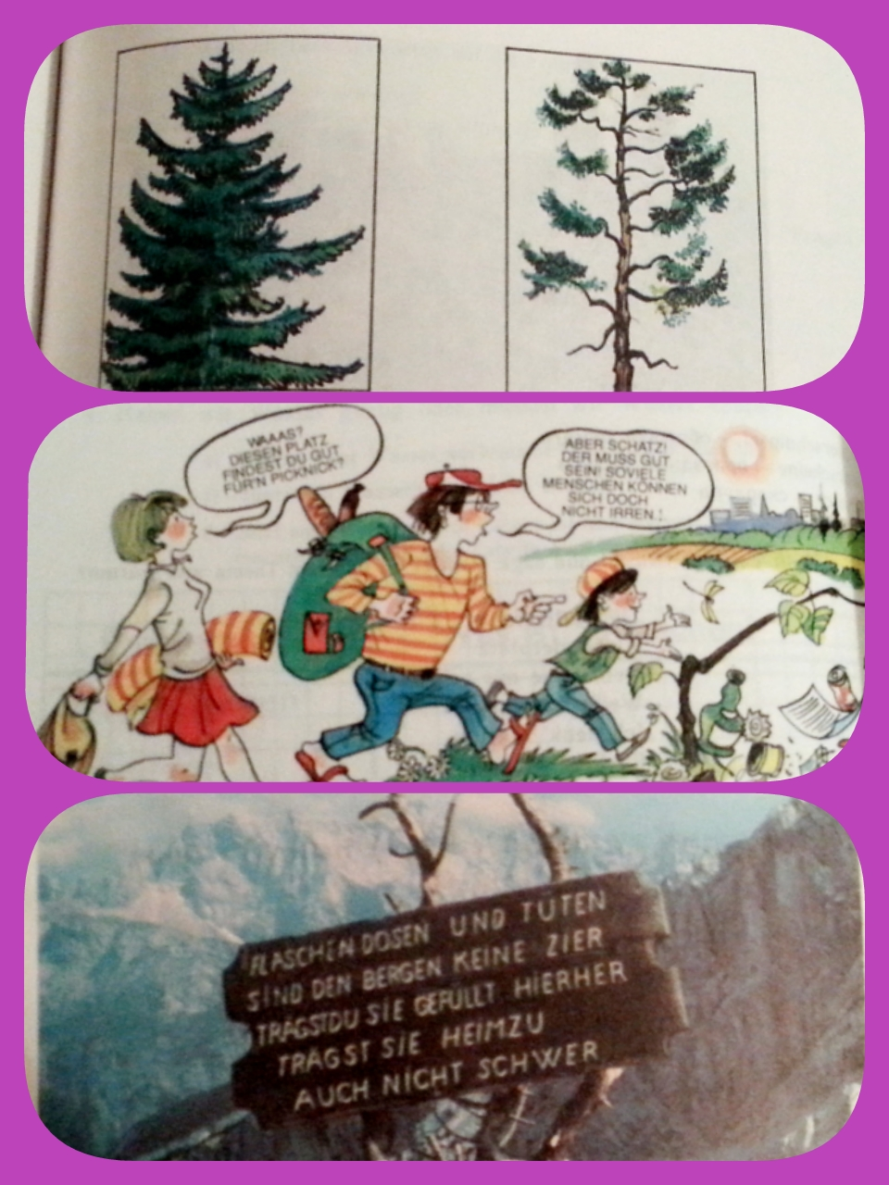
√ Wir schützen den Wald
Es ist wichtig den Wald zu schutzen. Es sorgt für die Sauberkeit der Luft. Er Schützt den Menschen vor Kalte. Er ist Zuhause für viele Tiere. Er schmückt unseren Planeten.

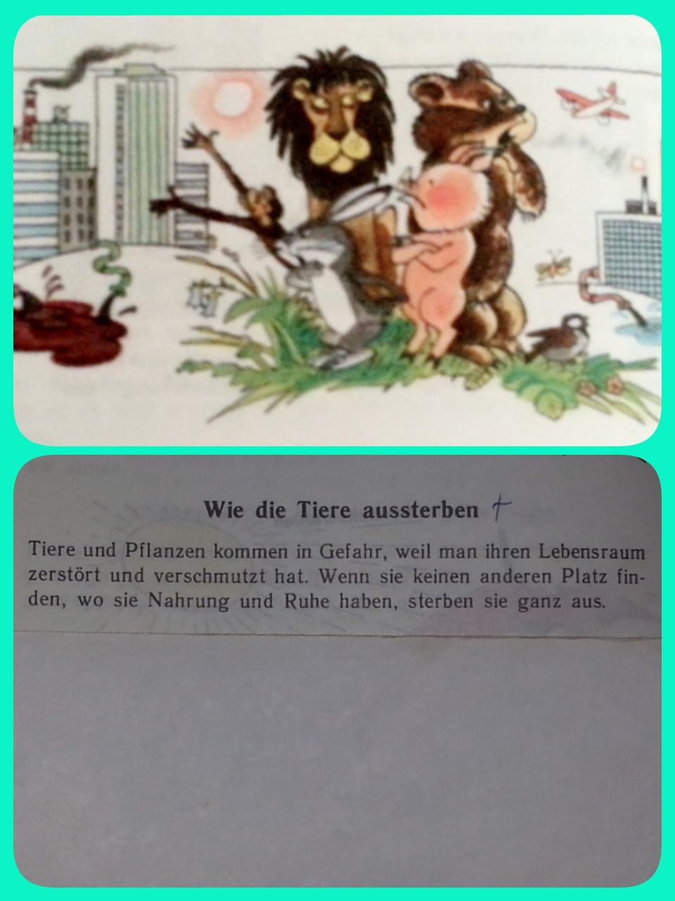

Unser Schulhof ist ein Kleiner Park. Bald werden die Bȁume grȕn. Sie halter die Luft sauber und schȕtzen uns im Sommer vor heiβen Sonnenstrahlen. Nach dem Winter gibt es im Hof immer viel Mȕll. Da Kann man Papier, trockene Zweige, Steine, sogar alte Schuhe sehen. Wer bringen selbst dem Mȕll weg und halten alles in Ordnung. 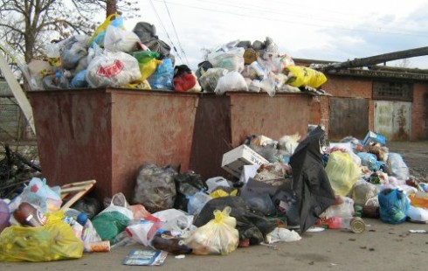

IX. Die Stunde ist bald zu Ende. Woron haben wir heute gesprochen? (die Antworten)
- von der okologishen Katastrohfe.
- von den Problemen der Umweltschutz
X. Heute haben "5" ...bekommen.
Gut haben heute ... gearbeitet.
Ich Gedanke mich each für die Arbeit in der Stunde.
Я люблю тебя, большое время,
Но прошу: - прислушайся ко мне.
Не убей последнего тайменя,
Пусть гуляет в темной глубине.
Не губи последнего болота,
Загнанного волка пощади,
Чтобы на Земле осталось что-то,
От чего щемит в моей груди.
С. Куняев.

Литература

1. Учебник ''Шаги -3''. Автор Бим И.Л. Волгоград 2004.
2. Щербаков Е.В. Немецкий язык. Поурочные планы.7 класс. Волгоград 2004.
3. Методическое пособие по экологии. З.В. Борзова, Дагаев А.М. Москва. ТЦ Сфера, 2005.
4. Стихотворение С. Куняева.

